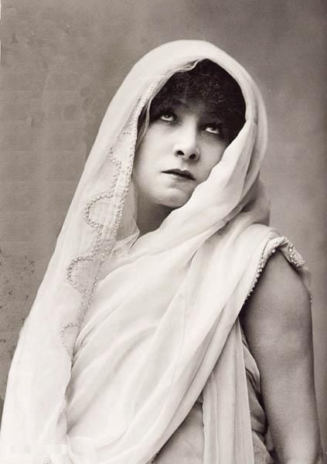
Bs"d

Yéhuda Moraly
Tel/fax : 972-2-9933848
adresse électronique : moraly@mscc.huji.ac.il

A la mémoire de celles et de ceux dont le rire me manque beaucoup :
Jeannine Worms, Megumi Satsu, Bernard Dort, Jean-Jacques Roubine.

A celle aussi d’Antoine Vitez qui, il y a juste trente ans, a eu la gentillesse d’accueillir une première ébauche de ce texte au Théâtre national du Palais de Chaillot.
La forme du grand tombeau des Beaux-Arts varie selon l'endroit où on l'installera : couloirs de théâtre, galerie de peinture, école, arrière-boutique d'un magasin où l'on discerne, dans les chasses serties, le riche corps des artistes défunts.
Oh, il suffit de peu de place (moitié de quelque chose, bout de quoi ?) pour, sur du taffetas noir, disposer des poupées souvenirs, Mickey Mouse, Giselle, la comtesse de Ségur, Verdi, Sarah Bernhardt, Kafka.
Les corps des marionnettes mondiales du rêve ne sont pas ensevelis. On les voit dans leurs tombeaux transparents, recouverts de diamants empanachés par des embaumeurs habiles, sur leurs couches capitonnées.
Dans le cimetière tous les Arts sont là, écrivains, peintres, cinéastes, tous les personnages. Chacune des poupées a un nom, son histoire.
On appuie sur un petit bouton et des comédiens prestigieux, pourquoi pas, murmurent les trépas en guirlande, les beaux discours testamentaires. Les dernières paroles des stars peuvent être aussi enroulées entre leurs doigts de plastique rose, écrites sur leur front ou projetées sur le satin de la chambre mortuaire.
Les textes qui suivent sont donnés à titre d'exemple : il faudrait une centaine de sarcophages pour que le cimetière soit vraiment habité. Mais il me semble qu'après avoir entendu quelques récits, le spectateur voudra se reposer. Il devra donc choisir un itinéraire dans la nécropole des momies jouets.
Si on a les moyens, on peut remplacer les voix par des comédiennes et des comédiens qui interpréteraient chacun un ou plusieurs personnages. Quant au lecteur qu'il choisisse parmi les textes que je propose, deux ou trois, afin de sentir l'esprit de la promenade théâtrale puis qu'il saute au dernier tombeau, celui d'Agatha Christie et de l'inspiration sans fin.

Liste (très provisoire)
des personnages
Tombeau de la Musique
Giselle
Maria Callas
Mistinguett
Edith Piaf
Tombeau des Belles lettres
La Belle au Bois Dormant
La Comtesse de Ségur
Fantômas
Tombeau de la Philosophie
Spinoza
Le rédacteur en chef du Nouvel Observateur
Jean-Paul Sartre
Jacques Lacan
Tombeau du Cinéma
Jane, reine de la jungle
Laurel et Hardy
Le Producteur
Le fils de l'empereur de Chine
Le Spectateur
Tombeau de la Peinture
Michel-Ange
Dali
Mémorial du Comédien inconnu
Le texte d'hommage au Comédien Inconnu sera joué par une petite fille.

Final :Les Merveilles du fond des mers
ou le tombeau d'Agatha Christie
Agatha Christie
Poupons congelés.

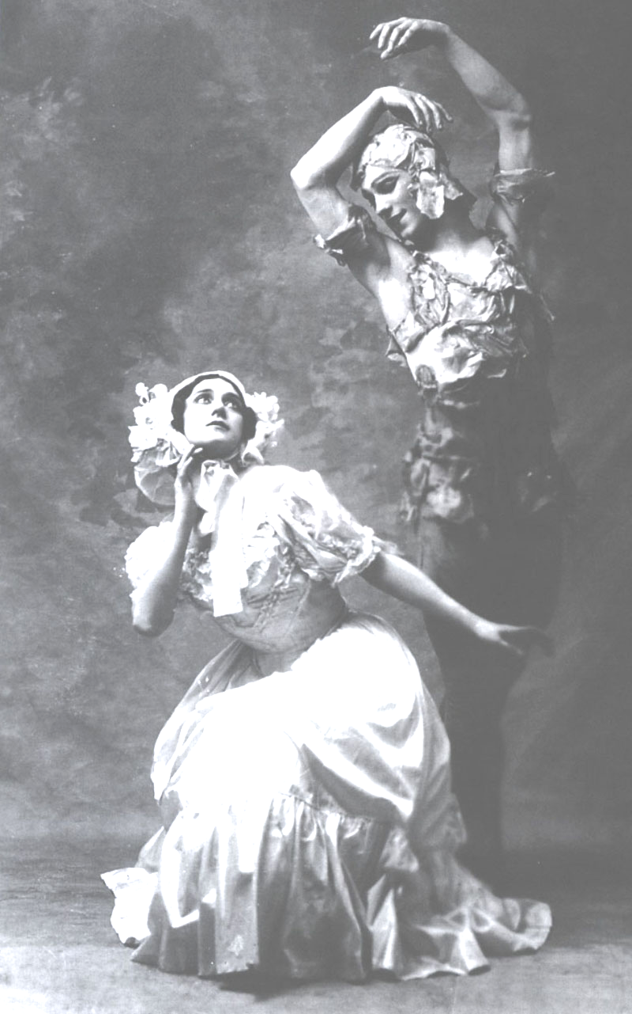
Le Tombeau de la Musique

Giselle
Dans un aquarium flotte une énorme femme habillée en danseuse. Couronne de fleurs d'amandier, large tutu blanc, chaussons de pointes au bout des cuisses monumentales.
Il y a, fixée à l'aquarium, une petite manivelle reliée à un pal, qui permet aux spectateurs d'agiter l'eau, et d'imprimer un vague mouvement d'oscillation au cadavre.

J'ai déballé tous mes cadeaux. Ceux que Maman m'avait offerts, dans le temps. Le Ratounet de l'Opéra, un roman enchanteur signé par une danseuse de l'Opéra de Berlin. Les Chaussons volants, Les Techniques de la danse, dictionnaire illustré. Oui, j'ai toujours rêvé d'être danseuse. J'en ai pris, des cours. Mais c'est toujours la même histoire. Je m'embrouille dans tout, je me trompe dans les enchaînements, on me déteste vite. Des années, à la lueur du néon, j'ai courbé le dos, tendu les bras, plié la jambe. À Cannes, chez Rosella. Dans un grenier, chez Zozo Parsifal. Chez Madame Romanoir, à Montreuil, Pédagogie et chorégraphie, un complexe de studios à l'échelle départementale. À Neuilly, chez Gligli Karaté. J'attendais toujours la rencontre décisive ! Je courais les cartomanciennes pour savoir quand je danserai au Bolchoï. Personne n'a jamais cru à mes dons.
Aujourd'hui, j'ai cinquante ans. Je vais peut-être laisser tomber l'entraînement. J'ai grossi. Parce qu'entre temps, pour vivre, je suis devenue caissière à Mammouth. Entre deux clients, je pique des Chocorêves dans le présentoir. Hop, un petit Chocorêve fourré praline. Le temps que ça fonde, la reine d'Angleterre me félicite : "On acclame un port de tête tel que le vôtre, Mademoiselle". Un autre Chocorêve. Les maîtres du Ballet russe me font danser seule pour étudier ma technique. Drapée de soie dans la nerveuse atmosphère des répétitions de Togo Ouest, je m'envole. Le présentoir est vide. Je passe aux Bichocos fraise. Amours, amours, gerbes de fleurs, longs télégrammes qu'on jette sur ma table, plus je rêve, plus je grossis. Je ne me produis plus qu'à la caisse. Ma bouche est le trou noir devant lequel danse une sarabande de calories. Tournez, Chocos vanille, bondissez, Chocorêves, valsez, lipides ! Rien que du sucré, rien que du gras !
On m'a jetée de chez Mammouth, à cause du déficit rayon confiserie. Maintenant, je fais des ménages dans un magasin de fournitures pour animaux. À longueur de temps, dans les grands aquariums, je vois flotter de fausses algues. Les algues rouges et bleues, elles remuent, elles me parlent, elles me disent : "Viens danser avec nous, cent cinquante kilos, même marcher, tu ne peux plus. Au fond de l'eau tu seras Giselle, le grand Cygne du Lac, contrat illimité, chorégraphie d'avant-garde. Les coraux t'applaudissent dans les magnifiques Théâtres des profondeurs."
Alors, bien que ce soit mon anniversaire, bien qu'on y parle de la Thaïlande et de ses magiques ballerines, ce soir je n'irai pas Salle Pleyel. Tant pis pour les relations que j'aurais pu m'y faire. Tant pis pour les grands chorégraphes. Je vais ouvrir tous les robinets de la douche. Je vais sortir de l'armoire mon tutu des grands jours et puis, quand tout sera fini, musique, le rideau s'ouvre. L'eau bouge, l'eau s'agite et moi, enfin, enfin, je danse.
Élégantes méduses, thons bleus, baleines de l'Océan Indien, je suis la danseuse, toute blanche, c'est moi l'étoile dans l'immense ballet sous la mer. Une danse si belle, si triste. Une danse calme, toujours la même, jamais la même.

Maria Callas
Une chambre d'hôtel miniature. Le numéro 25 de l'Hôtel des Bains, à Vichy.

Lourdes, Vichy, le Pôle nord, moi j'étais prête à tout : je râlais déjà. Alors à la fin, on m'a traînée à Vichy. Les médecins ne savaient plus. J'avais abandonné les grandes scènes lyriques. Quand je me produisais, c'était dans un bar, en cachette, et passé le deuxième couplet, même "Dodo l'enfant do" je n'arrivais pas, les gens me jetaient leur grenadine à la figure, on appelait les infirmières. Pensez donc ! De la mort aux rats dans mon chocolat au lait ! Soit disant, il faisait des recherches médicales ! Pedro !
Le directeur de l'Hôtel des Bains nous avait donné la 25 avec un grand lit, pour que la télévision grecque, à mon chevet, etc., etc. un petit adieu, un dernier récital. Pedro ne se sentait plus observé et c'est ce qui l'a perdu. La glace du cabinet de toilettes se reflétait sur la crosse de mon revolver. Il avait ouvert son petit Beauty case et dans mon chocolat au lait, il versait du cyanure. C'était ça ma langueur ! Mes visions entre les repas ! Quatorze ans de vie commune, intoxiquée jusqu'au trognon... Tant par année et tant par mois, faites le calcul, si vous croyez que j'ai la force ? Il m'avait zigouillée à petit feu. Oh, mais moi, petit feu, plus le temps. Alors la Dame aux Camélias, et hop, d'une voix agonisante, le grand coup de la dernière fois. Il n'est pas mort sur le coup. Il a eu le temps de me dire qu'il ne s'appelait pas Pedro, qu'il n'était pas professeur de judo, qu'on ne s'était pas rencontrés à Marseille, que ce n'était pas sa faute. Le gouvernement soviétique voulait savoir si la mort aux rats dans le chocolat au lait, c'était bon pour la voix. Et un bon coup de revolver là où je pense, ça favorise la digestion ? Il n'a même pas souri, il était déjà mort. Que de sang ! Lui par terre, et moi, rédigeant ces quelques lignes pour la rubrique "Décès" de la revue Opéra, et les prêtres à qui les Amis de l'Art lyrique, section Massif Central, avaient téléphoné, qui attendaient dans la chambre à côté, avec les enfants de chœur, pour l'Extrême-onction, le Requiem, tout le tremblement. S'ils comptent que je chante en solo, pas question ! Je n'ai même pas la force de téléphoner à la réception pour me faire monter un Vichy-fraise !

Mistinguett
Il s'agit sans doute de l'indication scénique d'un texte de théâtre lu à la radio.

Le chœur :
Mistinguett est enfermée dans une cage, au zoo des Amis de la Chanson française. Lorsque le rideau se lève, on lui jette des bananes à travers les barreaux.
Le docteur pénètre dans la cage. Il a sa grande blouse blanche. Les Amis de la Chanson française ne jettent plus rien. Mistinguett a compris. Elle tente de grimper au plafond. Elle cherche un trou par où fuir. Deux gardiens la maintiennent en riant. Le docteur fait l'injection. C'est la fin. Les forces abandonnent la vieille chanteuse. Sa tête retombe. On va peut-être l'empailler pour la mettre à l'entrée du zoo, près du kiosque du marchand de ballons. Mistinguett pousse un dernier cri. Les Amis de la Chanson française crient : "Bravo !" Ils applaudissent. Musique, le rideau tombe. La télévision continue de filmer.

Edith Piaf
Dans le freezer d'un vieux frigidaire en marche dont la porte s'ouvre et se referme comme un coeur qui bat, une minuscule souris-jouet posée sur un tas de diamants.

Vos gueules les journalistes. Ne braillez pas. Oui, je suis Edith Piaf, primo métamorphosée en souris, secundo congelée dans un frigidaire. Pour un scoop, c'est un scoop ! Les lecteurs de France-Dimanche veulent en savoir davantage ? Titrez : "Encore un coup des Américains." Mais encore ? Ça va, ça va, en avant la musique.
J'ai toujours voulu être une femme comme les autres, mais à cause de mon passé, personne ne voulait de moi, passons et laissez-moi tranquille.
Or, un soir, Walt Disney, le grand metteur en scène américain, venu à Paris faire un dessin animé d'une de mes chansons populaires, vint me féliciter après mon récital. Ce fut le coup de foudre réciproque. Nos baisers, petites hirondelles, s'envolaient du bout de nos doigts, doux moments de nos vies que l'estime échangée garnissait de guirlandes comme un bal.
Le jour du mariage arriva. Seule, seule, je me parai. Plus de miroir dans ma chambre, les ouvreuses avaient tout cassé. Plus de souliers, par moquerie, mes admirateurs avaient jeté mes souliers blancs par la fenêtre de la suite que ma sœur avait retenue, au Ritz. Quant à la robe de mariée, je dormais dessus pour prévenir le vol que je lisais dans chacun des regards mielleux de mes habilleuses.
Pieds nus, dans ma robe froissée, j'affronte dans la Cathédrale de Paris, le dur regard de Walt Disney. Il revenait du Pôle nord où il avait tourné un film sur l'Histoire de la Neige. Et moi, des petits cafards se sont mis à sauter de mon voile de mariée comme d'un petit plongeoir. On en voyait partout courir le long des dentelles de ma robe.
Les Attachées de presse se sont mises à ricaner, mes accompagnateurs à se murmurer des aventures qui n'étaient plus les miennes, les fantômes de mes seringues cassées à raconter ma vie de jeune fille à tous les lys blancs des corbeilles de fleurs. La fille du port, Mon Légionnaire, C'est lui que mon cœur a choisi, La rue Pigalle, j'en passe et des meilleures.
La colère de Disney fut terrible : "Tu m'as trompé, Edith Piaf ! Tu n'es pas la jeune fille au cœur pur que je m'imaginais ! Honte à toi ! Affronte le courroux d'un metteur en scène instruit dans les igloos des Magiques Secrets Esquimaux !"
Je ne me rappelle plus très bien ma métamorphose. Primo, la robe de mariée fut soudain vide. La Presse et les critiques musicaux rugissaient de plaisir en la foulant aux pieds. Secundo, devant les caméras de la télévision américaine, on vit Walt Disney caresser avec un fin sourire une petite souris qui tremble.
Le soir, qui me borda dans mon lit ? Qui me tendit les pralines que m'avait envoyées, pour me consoler, Janis Joplin ?
La nuit, toute seule, j'ai trottiné jusqu'au frigidaire. Là, enfermée dans le freezer, je voulais geler mes pleurs et mon âme, bouillonnante, mes regrets. En boule dans le lac à glaçons, je rêve à mon impossible bonheur. Quelle marque, le frigidaire ? Passons et laissez-moi tranquille.
Appuyée sur la rambarde du paquebot, je suis en voyage de noces. J'admire les glaciers du Grand Désert Artistique. Je suis la Reine des Neiges. Le ciel est si bleu qu'on se croit en avion. Des petits phoques me font mille grimaces. "Edith Piaf ! Edith Piaf !" Et dans mon agonie, je souhaite un froid plus blanc encore pour congeler ma honte, mes yeux fermés qui voyagent, voyagent loin, honeymoon, sur les banquises.

Le Tombeau des Belles-lettres

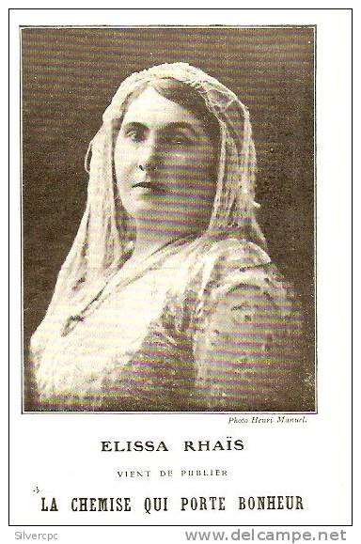

L'ouvreuse qui guide le public dans sa visite du Carré de la Littérature est elle-même une vieille romancière. Mille théories l'habitent, des fictions, des commentaires, qu'elle grommelle sans arrêt. Des phrases, des bouts de texte, émergent d'un bouillon confus de citations, de Pétrone à Cixous, de manifestes. De temps en temps, elle les déclame, l'oeil terrible, et pousse du pied les feuilles mortes qui recouvrent le nom des tombes où reposent les poètes, les romanciers, les éditeurs et les critiques littéraires.
Dans les couloirs qui conduisent d'un mausolée à l'autre, on peut envisager d'autres hommages, pas forcément parlés, mais chantés ou dansés. Cervantès, Dostoïevski, Kafka auraient été ravis, je pense, de se voir honorés d'un tombeau de cristal où serait mimé ou dansé le récit de leur trépas.

La Belle au Bois dormant
De mon panier d'osier serti de perles, je sors de temps en temps mon aiguille mythologique pour coudre un point devant les photographes.
Quelle foule ce soir là dans les Studios Gallimard ! Sous le feu de tous les projecteurs, je m'enduis le visage d'une crème de nuit à la banane et les éditeurs tout autour, les journalistes, les metteurs en scène, les interprètes dramatiques, plongés dans une attention respectueuse, agenouillés, attendent que je plonge dans un profond sommeil.
Traduite dans toutes les langues, filmée, chantée, dessinée, racontée, mon histoire me rapporte des milliards de droits d'auteurs. Qui ne connaît mon beau visage peint sur le plafond des pâtisseries ? J'ai des bracelets, des bagues, des colliers, ma chemise de nuit est sertie de rubis mais qu'est-ce que j'ai pu vieillir ! Trois cents ans au moins.
De mon visage bouffi, enduit de crème, émergent encore mes yeux très faits, mes lèvres que des professeurs de Cambridge University ont comparées aux plafonds de la Chapelle Sixtine.
Je passe la main dans les boucles d'une perruque blonde qui tombe jusqu'à mes pieds grossis que lèchent les scénaristes de la Metro Goldwin Meyer.
C'est la gloire, je vis cachée, à l'intérieur d'un profond labyrinthe de couloirs dont peu connaissent la secrète ordonnance et qui grandissent sans cesse, comme mes droits littéraires.
Ah, mon prince, mets de la dynamique dans mes vaisseaux sanguins, sautons ensemble par la fenêtre, ce soir j'ai tellement envie de vacances !
Et je vomis tout, au milieu de la prestigieuse assemblée, mes prix Goncourt, mes prix Nobel, mes prix spéciaux du Festival de Cannes, les lettres d'amour de Louis de Funès, les lettres de chantage de la Bonne Fée, la note de frais des domestiques qui dorment depuis cinq cents ans.
Imaginez-les tous, les directeurs de la S.A.C.D. avec leurs grands chapeaux d'un mètre, parsemés d'émeraudes, leurs chamarrures signées Dior. Je suis vautrée sur ma petite aiguille, toute seule, au milieu de mon vomi que personne ne nettoie. Sous les caméras de la télévision, je règle les comptes de mon ennuyeuse agonie, tant pour l'orchestre, tant pour le dragon, tant pour l'Attachée de presse, tant pour le Pen Club et tant pour Louis de Funès.
Toute une vie ratée et tout ça parce que je m'appelle la Belle au Bois dormant.
Dehors, loin des Studios Gallimard, dans la forêt lumineuse, loin, avec leurs guitares, leurs amplificateurs, les loups se sont mis à chanter.

La Comtesse de Ségur
Précis, ardent, profondément amer.

De la morphine dans mes bonbons, des crapauds dans le rôti, des escarpins de cristal qui tout à coup, "par hasard" se transforment en brodequins chauffés à rouge, ça, on peut le dire, j'en ai bavé avec mon mari.
Il lui suffisait d'apparaître. Vlan, mine de rien, catastrophe. Parmi mes larmes, j'ai longtemps continué de rire. Toujours deux dans l'épreuve, tralala, comme dans mes contes, le grand amour à la fin.
Mais maintenant que je suis morte, je m'interroge. Non, je ne suis plus très sûre de l'attachement que me portait le Comte. Et puis, cette histoire d'amis, avec des dogues, qui passaient nous dire un petit bonsoir, juste au moment de se mettre au lit, toutes les nuits depuis notre mariage. A deux heures du matin, tout le grand cirque, les petites fours, les huîtres, les nouveaux poèmes de Victor Hugo, moi en papillotes, faisant passer le caviar et eux ! Des petits yeux rouges, des combinaisons de cuir noir, ne buvant que du jus de carotte dans des coupes de cristal !
La fameuse fois, la dernière, l'un d'eux m'a entraînée dehors, une fourchette sur la gorge. Moi, très polie, très maîtresse de maison, je souriais. Je me disais quand même : "Quelle drôle d'époque nous vivons, quel manque de tact !"
Bien sûr qu'il aurait fallu que j'appelle au secours ! Bien sûr ! Surtout quand ils m'ont jetée dans le lac ! Mais sait-on jamais la limite de ce nouvel humour amer ?
Les dogues, de la bave plein les crocs hurlaient sur le rivage et lui, j'ai cru l'apercevoir, le visage caché par une couverture de voyage, pas loin. Depuis, noyée, j'y pense. Lui, pas lui, dans notre vie, je décèle des indices bizarres.
M'aurait-il vraiment aimée, il serait là, à mes pieds, pour me pleurer sans cesse, sculpté dans de l'ivoire. Il n'était pas si beau, d'ailleurs, blond vénitien, mais à la fin, des rides, et sous les yeux, de vraies valises, le matin.
Avait-il tout organisé ? Ou le forçait-on à assister à mon horrible mort ? Subissait-il par ailleurs des avanies plus noires ?
Je ne suis pas physionomiste et avec toute cette eau que j'avais dans les yeux...
Et la fois du cobra dans mon assiette ! De la vieille femme dans la penderie ! Et celle où mon fiacre a explosé, juste au moment où j'ouvrais la portière ! Pour partir chez mon père, le Général Rostopchine, en Russie !

Fantômas
Une poupée Bella en costume de bouquetière niçoise

J'avais lancé Arsène Lupin du haut de l'Himalaya après l'avoir habilement cousu à sa fiancée, la fille de Rouletabille. Agatha Christie s'était suicidée. J'avais mangé Sherlock Holmes. Moi, Fantômas, j'étais désormais, le roi du crime !
Le cousin du Tsar était venu acheter l'Opéra de Nice. Il était descendu au Carlton, le célèbre palace de la Côte d'Azur. Malgré l'intense surveillance policière organisée autour de lui, je voulais tenter d'être seul, un quart d'heure avec lui.
Scie, hachoir, auto intervention express de microchirurgie plastique, je prends la place du prince. Tous les espoirs me sont alors permis. Coup d'Etat, sacrement, guerre mondiale, on verra ce que deviendra l'empire russe entre les mains de Fantômas.
D'abord faire disparaître la dame des toilettes. Scie, hachoir, auto intervention express de microchirurgie plastique, quelques minutes plus tard, je pouvais m'admirer dans le miroir du lavabo. Exactement les mêmes yeux. Exactement le même sourire : grâce à la chirurgie plastique, Fantômas semble encore jeune et belle dans son costume de bouquetière niçoise.
Donc, toute pimpante, derrière mon assiette, j'attendais patiemment ma royale victime. Soudain, surgit le garçon d'ascenseur. Scie, hachoir, je m'apprêtais à l'étrangler mais il me disait : "Ma tourterelle, mon bouquet !" Moi, Fantômas, j'ai toujours été célèbre pour mes déguisements. J'ai pris celui-là avec trop de sérieux. Au lieu d'arracher la tête à cet idiot, je me sentais des mots d'amour monter au bout des lèvres.
- Allons, me disais-je, reprends-toi, Fantômas, tu es le roi secret du crime. Après le coup du tsar, hop là, tu seras Impératrice de Chine, peut-être ?
Des mots d'amour ! Pour la première fois ! Et j'ai cent quatre-vingt-quinze ans peut-être !
Vers quatre heures du matin, dans un bar fréquenté par des acteurs de cinéma, la perruque de travers, des lambeaux de chirurgie plastique épars sur mon costume de bouquetière niçoise, je me suis mis à crier : "Je ne suis pas une bouquetière niçoise ! Non ! Je suis Fantômas ! Je veux aimer le monde entier ! Le dernier, qu'il me tatoue dans le coeur un autre coeur avec écrit : "Vive le Tsar ! Vive le Tsar !"
Et qu'on ne me parle plus jamais de la Côte d'Azur.

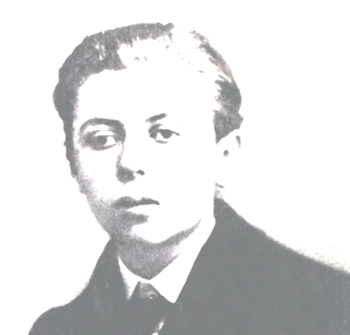
Le Tombeau de la Philosophie

L'ouvreuse de la Philosophie est montée sur des patins à roulettes. De tous les côtés du couloir, on entend des voix qui raisonnent dans toutes les langues.
Spinoza
Le deuxième coup, c'est lui qui me le porta dans le dos. Pauvre Baruch Spinoza.
Ils me portèrent jusqu'à une chambre très basse de plafond, où par un trou se dégageait une fumée rose, âcre.
- Dans quelques minutes, dit Descartes, il sera noir et cuit comme un biscuit.
Je me réveillai et demandai la raison pour laquelle ils en voulaient à ma vie.
"Nous ne sommes que des instruments." c'est la phrase qu'ils me montrèrent inscrite sur leur blouse de plastique noir.
- Monsieur Descartes, hurlai-je, me laisserez-vous mourir dans cette triste petite chambre, moi que toutes les tortures n'ont pas forcé à dire où se cache l'Idéal Philosophique ?Je m'en approchais tous les soirs. L'Idéal Philosophique me disait bonjour et m'entraînait vers toutes sortes de merveilleuses aventures.
Descartes ne répondit rien. Terribles expériences perpétrées au nom du Bien et de la Raison absolue.

Jean-Paul Sartre et Jacques Lacan
Une soucoupe volante jouet. Le spectateur, face à l'écran, manie le volant de son engin et le guide parmi des batailles cosmiques.
Le texte est chanté à l'intérieur du casque de cosmonaute ou projeté sous le spectacle des fusées qui explosent.

Le rédacteur du Nouvel Observateur :
Sartre ! Sartre ! Monsieur Jean-Paul Sartre ! Le peuple mondial est perdu ! Les Sphinx ont révélé aux sirènes la clé des souterrains qui mènent à la chambre à coucher de l'existence- même. Les morts attaquent ! Je les ai vus avec leurs piques, dans leurs soucoupes volantes.
Des milliardaires en caleçon s'envolent sur des pyramides spatiales pleines à craquer cinglant en direction de Vénus !
Adieu, Jean-Paul ! Ils feront de nos Théâtres des cercueils en état d'apesanteur.

Jean-Paul Sartre (dans sa fusée en flammes) :
Les commandes de ma fusée ne répondent plus. Mon château spatial en flammes explose avec une infinie lenteur. Seul, sur le pont, affalé sur un canapé géant, moi, Jean-Paul Sartre, j'agrippe une bouée de sauvetage en criant : "Au secours ! Au secours !" Un flot de feu sur lequel rien ne flotte jaillit de ma liste de publications où je cherchais un dernier clip pour éblouir les sirènes !"

Jacques Lacan (dans une autre fusée en flammes) :
Allo, la reine d'Angleterre ? Oui, c'est Jacques Lacan. Je vous téléphone de ma soucoupe volante. Aidez-moi, je vous en supplie. Il n'y a qu'à vous que je puisse dire vraiment tout !
Des sirènes du Hamas viennent d'envahir mon appareil. Mon rêve de cette nuit ? J'ai rêvé de vous, Majesté. Dans quelles circonstances ? Si vous croyez que j'ai le temps ! Ils m'éventrent ! Ne touchez pas au téléphone, sales morues !
Majesté, retenez-moi une chambre à l'hôpital Rothschild ! Comment, impossible, la veille de Yom Kippour ? Je suis prêt à faire un pacte avec Bernard-Henri Levy ! Je lui donnerai tous mes talismans hindous ! Le trésor secret de Sigmund Freud !
Au secours ! Prévenez le gouvernement mondial ! Téléphonez à l'Institut de Psychanalyse. Envoyez à la rescousse les pêcheurs de perles du carnaval de Rio, oui tous, et s'ils n'ont pas le téléphone, faites-leur des signaux de fumée !
Allo, Majesté, c'est fini. J'agonise et avec moi le monde entier. Non, pas avec mon stylo. Au secours ! Ils me font avaler mon...

Le rédacteur du Nouvel Observateur (explosant) :
Les morts attaquent !

Jean-Paul Sartre pleure en grec. Chant des Sphinx. On égorge l'univers.

Le Tombeau du Cinéma

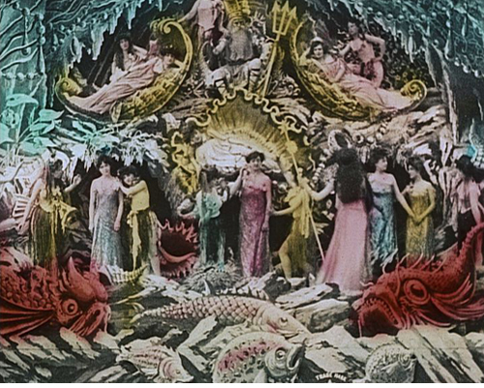

Dans les couloirs sont projetés, en biais, des films de Fellini, Stroheim, Dreyer, des vieux documentaires, des dessins animés. L'ouvreuse (il peut y en avoir plusieurs) est une vraie ouvreuse de cinéma, comme on en voyait dans les années cinquante avec leurs corbeilles remplies de bonbons glacés.

Jane, reine de la jungle
Les sous-sols de l'Exotic Bar

Cher Tarzan,
Au moment où tu liras cette lettre (mais jamais tu ne la liras puisque tu n'existes pas, moi non plus, ou à peine) elle sera morte, ta Jane, ta reine de la jungle, ton orchidée de la grande clairière, tu te souviens Tarzan ? Tout cela est bien fini.
Ta gueule, Chita, guenon du coeur ! Je ne veux plus penser à ce que fut ma vie, le Congo Belge, le télégramme du roi des éléphants, et cette route, je le sais qui ne mène vraiment nulle part ! Tout est de ma faute ! et chaque fois qu'un homme descend aux toilettes, je me cache derrière mon tricot. Si c'était toi, Tarzan ? Si c'était toi, si beau ? Ma fuite t'a rendu fou. On m'a dit que tu joues du tam-tam dans des stations de sport d'hiver. On t'a vu, tuberculeux, vendre des colliers près des gares. Moi, depuis trente ans je travaille à l'Exotic Bar, au sous-sol. Un goût de sable dans l'agenda, je me dissous. Je rêve toujours, je rêve, dans des odeurs de jungle et de zoo et bien que j'aie cessé d'y croire, le printemps est tout de même dur à passer. On dit que l'air est doux dehors. On dit que ça chatouille le coeur ! Meurtrie, cassée, bleuie, bouffie, rongée tordue, brûlée, pourrie, finie, je crie sans aucun mot, tricotant une écharpe : "Tombent sur moi des baobabs lourds comme des baobabs ah que la nuit vienne m'ensevelir, la nuit ! De plus en plus en noire sous ma peau, de plus en plus profonde !"
Le patron m'a donné du produit pour tuer les cafards. Les toilettes en sont pleines l'été. Alors, tchao les murs ! Ce soir, j'avale mon passeport. Un bon coup d'insecticide dans les gencives, je vais mourir reine du printemps. Fly Tox, c'est mieux que la Tour Eiffel, ça me rappellera les géants papillons du soir qu'on a peints sur les panneaux de l'Exotic Bar et la fresque splendide où tu me fais valser au bout d'une liane au dessus des cabines du téléphone interurbain.

Ta dévouée,
Jane, reine de la jungle

Deux voix récitent ensemble le texte à toute allure. Dans le tombeau, les deux poupées sont soudées l'une à l'autre comme des frères siamois.

Laurel et Hardy
.... Pas ma faute à moi si on est collés l'un à l'autre. Pas Hardy sans Laurel, pas Laurel sans Hardy. Chaque fois que je me tourne vers lui, toujours ce même visage, ce nez, ces dents, la même odeur, j'en frémis. Pas pratique de se haïr si fort pour deux partenaires condamnés à vivre dans une intimité si étroite. Les derniers jours surtout, lorsque, roulant dans nos coeurs des résolutions invisibles, à l'intérieur, à l'extérieur, nous aiguisions des poignards mutuels.
Dans un studio perdu dans la campagne en banlieue d'Hollywood, nous tournions de petits films comiques sur fond de mandoline, de castagnettes ou d'accordéon. Nous interprétions des sketchs. Le croiriez-vous ? Nous avions un succès fou. C'étaient des fleurs, des diamants, des agenouillements sans fin. Certains producteurs se contentaient de nous tendre des chèques énormes.
Mensonges, mensonges. À la fin, personne ne voulait plus de nous, même dans les restaurants. Affres de la haine provoquée par une identité trop exacte.
Cueilli dans un roman-photo un absurde espoir nous fit rêver de liberté. Tuer l'autre, se débarrasser du cadavre et fuir, jouer seul, bondir sur les chemins, chanter de belles histoires d'amour !
Crève, crève, charogne, Laurel, Hardy, cousu à moi par l'insondable caprice des étoiles. Hop ! Hop ! Ensemble, nous plongeâmes dans le corps de l'autre, les couteaux que nous avions achetés en secret dans un supermarché. Des couteaux à notre effigie, d'ailleurs, roses, jaunes où étaient représentés nos deux visages de clowns soi-disant illuminés par la joie quand on jouait ensemble les grands succès comiques du vieux répertoire, ces beaux films noirs et blancs, si drôles, si drôles, qui s'en souvient d'ailleurs ?

Le Producteur
Trois énormes pâtés en croûte, ornés de guirlandes : "À leur Directeur bien-aimé, les employés de Mondial-Film, les responsables syndicaux".

Une usine entièrement informatisée au milieu de l'océan Indien. Sur un tapis roulant des milliers de bêtes vivantes qui ressortent de l'autre côté sous forme de pâtés en croûte congelés pour être vendus aux quatre coins du monde. Elle me racontait tout ça sur le pont et moi je n'avais pas grand chose à faire.
Seul sur mon yacht Zoo Story, après mon infarctus, j'écoutais.
Et lorsque la gamine a bondi en hurlant que, par une extraordinaire coïncidence, nous croisions au large de son île, j'aurais dû me méfier, mais elle avait seize ans et l'air si gentil.
Ce que je voulais voir, c'était le grand tournant, celui où les bêtes sont abattues et commencent à se transformer en pâtés en croûte.
Je ne me suis pas trop penché, on m'a poussé, c'est sûr. Je me suis retrouvé sur le tapis roulant avec des chevaux, des vaches, des singes, impossible de faire marche arrière. Je me débattais, je m'agrippais mais il y avait dix mille bêtes avec moi qui voulaient aussi éviter les grands couteaux automatiques. Ah oui ! C'est très bien organisé.
Là-haut, j'ai vu quelqu'un sortir une caméra vidéo. J'avais beau crier : "Au secours !", il y avait toute une jungle autour de moi qui criait "Croui, croui, meuh, meuh, hi, han, croa, croa." La Police a dit "Accident." Moi je dis "Vengeance" et qu'on ne me dise pas le contraire.

Mickey Mouse
Mickey Mouse est attaché. On fait des expériences sur la petite souris et toutes sortes de tubes lui sortent de tous les côtés.

Crin Blanc galope dans le laboratoire. Il ne peut plus hennir car de sa gorge ouverte sortent ses intestins étiquetés. Et bien que le professeur Tournesol m'ait tranché les cordes vocales dans les cuisines du Château de Moulinsart, j'appelle : "Walt Disney, venez consoler votre pauvre Mickey Mouse. Où êtes-vous ? Où êtes-vous ? On nous scie. On nous perfore. Milou, Jerry, Jumbo, Donald Duck. On l'a capturé hier avec tous ses neveux. Sur la paillasse d'à côté, un tas d'écailles sanglantes. C'est la Petite Sirène. Et le cheval ! Il voudrait s'élancer par la fenêtre, mais il s'écroule près des tubes à essais. Loin des mains, loin des visages, il se sent glisser en arrière, pitié pour les animaux martyrs. Et moi, pauvre Mickey Mouse, plus que le chant dans cet état confus de mon intelligence. Je veux des cris si beaux que les savants de ce cimetière, cet hôpital, ce palace, je ne sais plus, se taisent écoutent et pleurent."
J'hurle sans voix et le frisson est là qui me possède, le tremblement de la Castafiore. Silence ! Je suis reine et je chante à la mort parmi mon royaume écoutant. On m'enfonce du fer dans le crâne et sans bruit je chante, et c'est pour moi, là-bas, qu'on tire des fusées de toutes les couleurs. C'est pour moi que Minnie Mouse danse tandis que la Musique en blouse blanche, à travers mon jardin se promène.

Le fils de l'empereur de Chine (doctorat)
Tout a commencé en Mongolie. Je préparais sous la direction du Professeur Lee Chi de l'Université de Brest un doctorat d'études cinématographiques intitulé : "Présences intertextuelles du cinéma chinois dans le folklore breton."
Une bibliothécaire aveugle me montra de vieux bouts de pellicules enfouies dans un ravin à l'ouest d'où ? D'où ? C'est un assassiné qui vous parle, un goût d'abîme dans la bouche.
Une mise en scène anonyme montrait des sacs remplis de yens scellés dans la paroi du cinéma Kung Fu à Quimper. Des sous-titres rédigés en vieux mongol attribuaient cette immense fortune au dernier empereur de Chine qui avait voulu la cacher là.
Dans une note de ma thèse, j'évoquai cette découverte, en appendice, le quatre, rédigé à la fois en vieux mongol et en breton moderne (je rappelle qu'il s'agissait là d'une thèse d'esthétique cinématographique comparée). Le troisième jour du Ramadan, lorsque celui-ci correspond avec l'anniversaire de Mao Tsé Toung, ce qui se produit tous les quarante-trois ans, l'ombre du pilier de droite à l'entrée du cinéma Kung Fu , projetée sur la paroi de la salle de projection, indique l'exact emplacement du trésor.
Quelques années après ma soutenance, le Professeur Lee Chi me trouva du travail comme caissier au cinéma Karaté, de Brest.
Je sympathisais tout de suite avec la vieille ouvreuse du Karaté, Rouleau de Printemps, née Menhir, qui avait travaillé avec le Professeur Lee Chi sur un sujet parallèle au mien.
Or, un matin, je la trouvai, près des lavabos un couteau planté entre les deux épaules. C'est du même couteau que je meurs. Je n'ai trouvé personne pour raconter mon histoire. Trempant les doigts dans mon sang, je la dessine en bandes dessinées microscopiques sur les carreaux des sous-sols de la Commission à l'Aide de la Création Cinématographique.
- C'est le projectionniste, me souffla Rouleau de Printemps expirant, le projectionniste du cinéma le Kung Fu de Quimper. Il tue tous ceux qui s'approchent du trésor. Le trésor que tu as révélé dans ton doctorat, celui de l'Empereur de Chine est si grand qu'il s'étend sous tout Quimper, sous tout Paris. La fille de Kurosawa est aussi dans le coup. Celle elle qui a tourné le film. Elle était mariée avec le fils de l'Empereur de Chine. Mais toi aussi tu es le fils de l'Empereur de Chine. Le trésor t'appartient ! Méfie-toi de Claude Lelouch !
J'étais donc le fils de l'Empereur de Chine. Et le trésor dont j'avais découvert l'existence m'appartenait !
C'était si beau, tous ces yens rangés en piles, les colliers de rubis, les perles tressées en grappes de raisin, entrelacées d'animaux minuscules, de renards du désert en lapis-lazulis.
Et puis le grand trésor de l'Empereur de Chine, un poème à la gloire de son amour secret, une bretonne, ancienne danseuse étoile de l'Opéra de Paris, un gigantesque film d'aventures signé Kurosawa projeté pour l'éternité, jour et nuit, sous tout Quimper, sous tout Paris, en breton, en chinois, en rubis.

Le Spectateur
On projette pour moi des fêtes perpétuelles pour que je m'y amuse. Et moi, rien ne fait fondre ce glaçon que j'ai dans le coeur, ce gros bloc tout gris enveloppé dans un chiffon. Femmes nues, ballets de pieuvres, faux palais des mers tropicales, rien ne m'amuse. Entendez-vous les flonflons sur l'écran du grand orchestre brésilien ? Je vais mourir d'ennui.
Qui surgissant du noir viendra m'achever d'un baiser mortifère et plonger dans mon coeur comme un poignard le mot fin ?
Fin ! Fin ! Que j'en finisse ! Ouvreuse, avez vous des bonbons à la strychnine ? Et vous, le projectionniste, ces ultrasons qui font boumer les intérieurs, c'était comment déjà ?
Dans le film, on tire un feu d'artifice, on danse la rumba. À l'orchestre brésilien a succédé un jeu concours.
Errant, quoique assis, dans le noir de la salle, ailleurs, ailleurs, je me rue les bras ouverts vers d'invisibles Paradis.

Le Tombeau de la Peinture

Les tombes des grands peintres sont disposées dans des labyrinthes obscurs, tout barbouillés de dessins d'enfants ou de fous. L'ouvreuse qui guide la visite est déguisée en Mona Lisa. Quelque part, un sombre atelier de peintre où les spectateurs s'assiéront pour écouter les deux récits, racontés sur l'estrade, au milieu, où se tiennent les modèles.
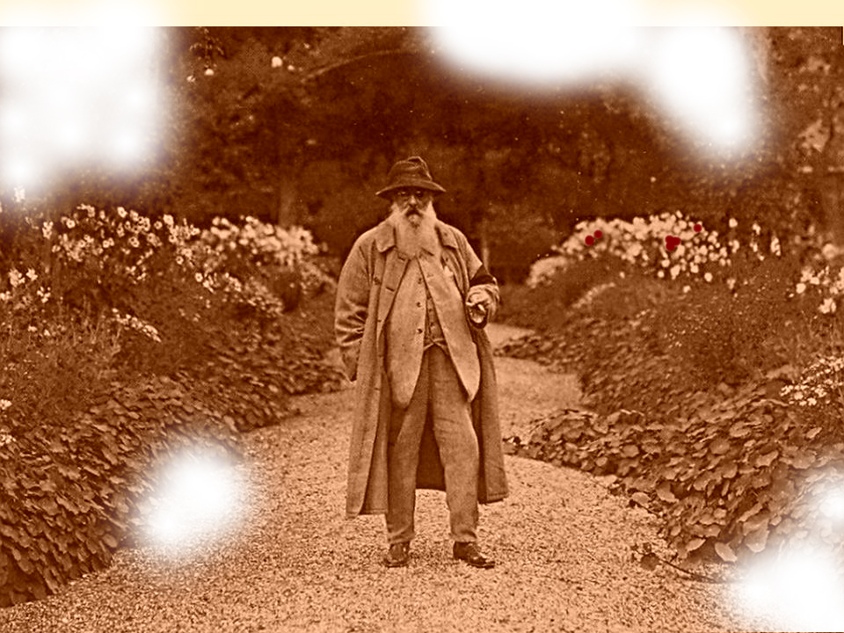
Michel-Ange
J'espère qu'ils n'ont pas châtré mon cadavre, mais ils m'ont abîmé, c'est sûr. Je ne dois pas être beau à voir.
Je me souviens seulement qu'ils m'étouffaient avec mes propres pinceaux, me mordaient, me déchiraient.
D'autres souvenirs, plus anciens, remontent. Je créais des fêtes, des tableaux, des sculptures, des toilettes. J'étais le plus grand artiste du monde, le plus acharné créateur d'images. Michel-Ange, l'inventeur du Beau, le chéri de la Gloire.
Certains m'appelaient aussi l'Ange parce que, déguisé en prêtre, une palette sous mon chapelet, je soudoyais des employés dans des morgues municipales. Un plâtrier tombé du troisième étage, un soldat avec un trou dans sa poitrine. Ils me servaient de modèle pour mes crucifixions.
Et puis un jour, ayant découvert un Christ extraordinaire, je décidais de le tuer moi-même. Rien que celui-ci, me disais-je. D'autres suivirent. La renommée immense que ces tableaux de Saints martyrs me procurèrent me fut fatale. On vint m'arrêter dans mon moulin réfrigéré, en Sicile, où parmi mes morts maquillés, repeints, j'inventais d'invraisemblables mises en scène.
Ils m'ont exécuté parmi mes sarcophages, dans mon propre jardin, désert miniature, Égypte, où j'aimais le soir me promener, drapé dans du taffetas mauve. J'ai vu brûler mes archives et mes gigantesques travaux théoriques, fruits de centaines de crimes, mes opéras peints à la main, le jour, la nuit, en rose pâle, en vert tendre, en bleu, avec amour.

Salvador Dali
Je ne suis pas si riche qu'on l'a cru. Au contraire, j'ai toujours eu de gros ennuis d'argent et forcé de faire toutes sortes de petits métiers pour survivre. Vers la fin de ma vie, dans une tente blanche et rose, comme brodée de plumes d'autruche, on me montrait dans les supermarchés, en Amérique : "Salvador Dali, l'inventeur du Surréalisme".
Un jour, une cliente me remarqua. Son mari, directeur d'une société internationale d'informatique, obéissait à tous ses caprices. Il s'adressa au Directeur de la grande surface et m'échangea contre une centaine de vieux ordinateurs portables.
Quelle joie ! J'en avais assez des supermarchés, du néon, du café et des pommes de terre. Bleu et or, un taxi géant m'emporta vers la résidence où mes acheteurs organisaient pour la joie de la Jet-society des réceptions dépassant en splendeur celles dont les anciennes chroniques nous ont laissé le souvenir.
Longtemps, je n'ai pas habité avec le personnel, dans les caves, mais on m'avait aménagé au milieu du parc, une sorte d'aquarium avec tout le confort moderne. Les soirs de gala, je m'occupais du vestiaire, couvert des déguisements les plus extravagants qui se puissent concevoir. Mona Lisa, ma patronne, les inventait pour moi. J'étais, disait-elle, le plus beau de ses vases : "Salvador Dali, le grand peintre ibérique". J'eus pendant deux saisons un succès fou. Conformément au contrat, j'étincelais, je créais mille étonnantes grimaces. Bien que souffrant d'un léger strabisme, j'avais au fond beaucoup de charme.
Or, pendant l'hiver, de ma présence Lisa se lassa. Une femme tronc, à tête de poule fut commise à ma place au vestiaire. Elle plut, mais on me réclama à nouveau. Victime de mon succès, je dus réapparaître au salon, vieille idée trop brillante dont Lisa ne parvenait pas à effacer le souvenir : "Salvador Dali, le grand génie de la peinture espagnole". Présent, je la torturais, et mon absence ternissait le plaisir de ses invités. En secret, j'encaissais des pourboires que je cachais dans le sable de l'aquarium. Lorsque les tortues le lui dirent, Lisa entra dans une grande colère et me commit à la lingerie.
Vieilli, totalement incapable de me déplacer, ayant pris dans les palais les néfastes habitudes de la plus extrême splendeur, j'acceptai ce poste qu'on m'avait proposé pour que je le refuse.
Les valets et les femmes de chambre sont durs avec moi. Pas de pitié pour celui qu'on traitait autrefois en vedette. Comble d'infortune, les invités abandonnent le salon pour voir comment Salvador Dali plie le linge, laissant là-haut Lisa enlacer seule l'arbre carnivore qu'elle a fait venir d'Angola aux branches duquel un dompteur albinos accroche les manteaux.
Elle veut maintenant m'offrir à son neveu pour son anniversaire. On me l'a expliqué, elle me transformerait en grand jouet. Il me pousserait et je me relèverais aussitôt, greffé à mon socle. Plutôt mourir.
J'ai supplié l'Attachée de presse de bien vouloir m'achever contre ce qu'il me reste en roubles sur mon compte en banque à Venise. Mais elle a refusé.
Cette nuit, je me suis traîné jusqu'à la grande penderie. Aurais-je le courage de me décapiter seul avec les ciseaux à couture ? De toute façon, tout le monde sait où je suis. On me laissera mourir seul, et pied de lampe, motif de fontaine, presse-papier, bibelot, chandelier, cendrier, mon corps empaillé servira, j'en suis sûr, ce sont les habitudes de la maison : "Salvador Dali, c'est fou." Briquet, porte-parapluie, lustre, corbeille de fruits, que sais-je !
Alors, malgré ma lâcheté, m'éclairant d'une petite lampe de poche, avec des clous, des lames, je tente petit à petit de faire de toute ma chair que je ne vois pas dans l'ombre, une oeuvre d'art difficile à récupérer.

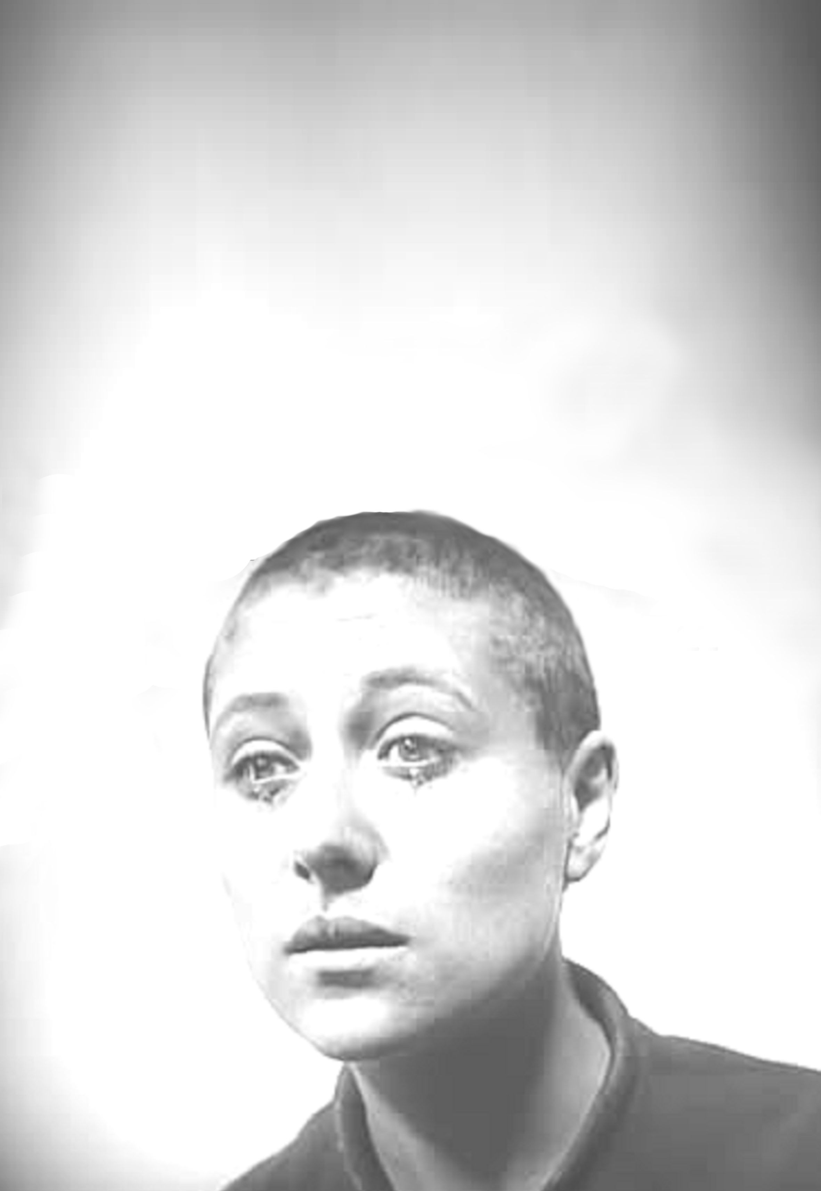
Le Mémorial du Comédien inconnu

Sarah Bernhardt, Alain Cuny, le Nô, Hana Rovina, Shakespeare, Racine, Fanny Brice, Dario Fo : dans un labyrinthe de fauteuils de velours cassés, à peine éclairés, ça et là par des lustres de cristal plein de poussière et de toiles d'araignées, des voix partout, les grands rôles, les grands textes, les grands acteurs. Tout se mêle dans les couloirs obscurs du Tombeau du Théâtre.
Les spectateurs arrivent enfin au Mémorial du Comédien inconnu. C'est une pièce très simple, sans aucune décoration. Un tapis sur le sol sur lequel on s'assoit. Au centre, un espace vide et au milieu une petite lumière.
Une conteuse arrive. C'est une petite fille.

Olga pleure de rage
Acte I Le sacrifice d'une enfant sage
Scène 1 : Exposition

Olga Coeur d'or est une petite fille très douée. Elle se lève tous les matins de bonne heure et prend soin des perroquets du salon qui la saluent de leurs chants joyeux. Craignant de voir gronder la soubrette, elle prend elle-même le balai et nettoie la maison avec de grands éclats de rire.
C'est une enfant très sage, douce, patiente, courageuse. Elle ne dit jamais de mensonges. Elle ne répond jamais à ses parents. Sa cousine, Gigi-L'Horreur est au contraire une enfant très désobéissante. Tous les jours, elle casse toutes les assiettes de la maison et fait pleurer sa maman pendant les répétitions des spectacles de fin d'année.

Scène 2 : Le Drame

Un beau matin, toute contente, Olga vient montrer à sa cousine ce qu'elle a reçu pour ses étrennes. C'est un coffret en bois de rose capitonné de satin bleu et rempli de pièces de cinq centimes. Olga saute de joie à l'idée de tous les films qu'elle pourra aller voir avec cette petite fortune.
Gigi-L'Horreur est très jalouse. Elle vole toutes les pièces de cinq centimes et les cache pour s'acheter du rouge à lèvres. Elle fait pipi dans le coffret de bois de rose capitonné de satin bleu. C'en est trop. La mère de Gigi-L'Horreur téléphone à Croquemitaine.
- Allo, monsieur Croquemitaine ? Ici la maman de Gigi-L'Horreur. Ma petite fille est de plus en plus désobéissante. Elle vient de faire pipi dans le coffret de Mme Coeur d'Or. Voulez-vous venir avec votre grand sac ?
Gigi-L'Horreur devient toute pâle et court s'enfermer dans le placard. Croquemitaine surgit aussitôt.
- Ne pleurez plus, chère Madame, dit-il en ouvrant son grand sac, nous allons vous débarrasser de votre méchante enfant. Où est-elle ? Nous allons l'emporter dans les Studios de la Mère Fouettard.
Et il se met à la poursuite de Gigi qui est sortie du placard et s'est cachée dans le grenier, sur l'étagère, derrière les valises.
- C'est inutile, pense avec tristesse Olga Coeur d'Or. Ma tante trouvera Gigi-L'Horreur ! N'écoutant que son bon coeur, elle se met dans le sac à la place de sa cousine et s'écrie :
- Je me suis déjà mise dans le sac. Qu'attendez-vous, vilain Croquemitaine ?
Croquemitaine prend le sac et s'en va. La mère de Gigi pleure si fort qu'elle ne s'est aperçue de rien. Olga a très peur mais elle pense que la Mère Fouettard s'apercevra immédiatement qu'elle a affaire à une petite fille douée et obéissante et qu'elle la renverra à ses parents.
Ainsi Gigi aura le temps de demander pardon à sa maman et de lui promettre de se corriger de ses horribles défauts.

Scène 3 : Dans le sac de Croquemitaine

Dans le sac, tous les enfants qui n'ont pas été sages se débattent, supplient Croquemitaine de les laisser sortir, lui promettent de ne plus jamais recommencer. De la morve coule sur Olga qui se retient de pleurer, elle aussi.
Acte II Les studios à bonbons de la Mère fouettard
- Nous voici arrivés, dit Croquemitaine en déversant sur le sol le contenu de son grand sac.
Tous les enfants qui n'ont pas été sages se retrouvent dans un hangar éclairé au néon blanc. Voici la Mère Fouettard. Oh, Oh, qu'elle est laide ! Chauve, bossue avec de longues dents ! Elle tient un martinet avec lequel elle fouette très fort les enfants. Tous, sauf Olga, pleurent et s'agitent beaucoup.
- Ne croyez pas que la mère Fouettard soit méchante, leur dit Olga avec douceur. Sa plus grande joie est de rendre à leurs parents des enfants soigneux, polis et travailleurs.
Et pour se faire reconnaître, elle se tourne vers la Mère Fouettard avec un doux sourire.
- Petite insolente, rugit alors l'horrible bonne femme, ivre de rage. Tu ne pleures pas ? Tiens ! Tiens !
Et elle frappe Olga à coups redoublés.
- Ne me frappez plus ! Ne me frappez plus ! dit Olga. Je ne suis pas Gigi-L'Horreur. Je suis Olga Coeur d'Or. Je n'ai jamais fait de mal. Je me suis sacrifiée pour sauver ma cousine.
- Tu te moques de moi, sale menteuse. Joli numéro ! On te dressera !
- Oui, Madame, répond Olga qu'étouffent les sanglots.
- Plus fort, brigande. Crois-tu qu'ils poussent du sol, les nougats qu'on vend pendant les entractes ? Les pâtes d'amande pour les distributions des prix ? Les crèmes roses ? Vertes ? Les sucreries d'argent des nuits de Festival ? Viens, gredine, découvrir les secrets de mon Usine à bonbons pour enfants sages.
Par les cheveux, l'ignoble Mère Fouettard tire Olga dans les couloirs du bagne d'enfants. Nous voici à l'étage des pralines. Dans une chaleur suffocante, de pauvres enfants très maigres trempent des cacahouètes dans le sucre en fusion. Dans la salle des esquimaux glacés, Olga reconnaît une ancienne camarade d'école, Lulu-Fleur-d'Amour. Elle s'était fait renvoyer pour avoir mordu la main de son metteur en scène. Elle tourne une longue cuiller dans une cuve où bouillonne un liquide vert à l'odeur dégoûtante.
Olga découvre l'étage des chocolats et celui, épouvantable, des bonbons.
- Qui fabrique les bonbons qu'on distribue pendant les Oscars ? Les petits confiseurs de la Mère Fouettard.
Tu as fait pipi dans un coffret de bois de rose capitonné de satin bleu ? Tu tresseras du réglisse. Et le soir tu dormiras dans l'écurie, Gigi-L'Horreur !
- Bon, pensa Olga, les chevaux me mangeront et voilà.
Mais il n'y avait pas de chevaux dans l'écurie, seulement des enfants qui faisaient pipi au lit.
Olga fut jetée à côté d'un petit garçon qui se suçait la main en pleurant. Le bon coeur d'Olga qui l'avait entraînée dans de si horribles aventures l'amena encore à lui demander :
- Pourquoi pleures-tu ? Comment t'appelles-tu ?
- Appelez- moi Brigitte Bardot, répondit le petit garçon à travers ses sanglots.
- Mais tu es un petit garçon, rétorqua Olga, toute rouge, parce que les autres enfants écoutaient.
- Je ne suis pas un petit garçon et je m'appelle Brigitte Bardot.
Olga ne répondit pas. Contre elle, un enfant s'était endormi et commençait déjà à faire pipi.
Acte III Les crocodiles
Scène 1 : Dans l'enfer des usines de réglisse

Au réveil, Olga Coeur d'Or, qui était une enfant très intelligente, reprit courage.
- Je travaillerai si bien se dit-elle, que la Mère Fouettard verra bien que je suis une enfant très douée, mêlée par erreur à tous ces enfants impolis et paresseux.
Revêtue d'un sarreau noir, elle transporte toute la journée de lourdes bassines de réglisse qu'elle verse dans les tresseurs semi-automatiques.
Le Père Fouettard apparaît. C'est le grand metteur en scène des Studios Fouettard. Il est encore plus brutal que son épouse, avec des mains sales et griffues.
Pour faire un exemple, il malmène un petit garçon et lui tire les cheveux.
- Allez-vous plaindre à vos parents, petit rapporteur !
Le petit garçon se débat.
- Ah, tu ne veux plus travailler. Aux crocodiles, mon garçon ! Aux crocodiles !
Le Père Fouettard entraîne le petit garçon vers la sortie de secours en lui donnant de grandes claques. Le petit garçon s'accroche désespérément aux machines. Il supplie le Père Fouettard et lui embrasse les genoux. Rien n'y fait.
On entendit encore longtemps ses cris dans le couloir. Ce soir-là, Olga demanda à Brigitte s'il avait entendu parler des crocodiles.
- Bien sûr, répond le petit garçon. Autour des Studios de la Mère Fouettard, grouillent des milliers de crocodiles, attirés par l'odeur du sucre. Les crocodiles adorent le sucre et la viande. Ils dorment dans les marécages. Ils guettent le moment où on leur jettera un enfant désobéissant ou peu doué.
Le lendemain, Olga a du mal à marcher. Le Père Fouettard lui tire les cheveux.
- On m'a déjà parlé de toi, fainéante ! Et de ton charmant caractère. Va plus vite !
Et pour la réveiller, il lui verse sur les doigts un peu de sucre bouillant. Olga n'a pas l'habitude de cet incessant travail physique. Et comme elle tente de se montrer plus consciencieuse que tous les autres enfants, elle se fatigue très vite. Elle a beaucoup de peine à finir la journée.

Scène 2 : Olga, Lulu Fleur d'Amour, les précédents

Au réfectoire, elle rencontre son ancienne camarade d'école, Lulu-Fleur-D'Amour, qui se moque d'elle. Lulu, qui est très paresseuse et qui ment tout le temps ne souffre pas autant qu'Olga. Elle sait comment tromper les Fouettard et faire seulement semblant de travailler.
- Je fais mon travail aussi bien que je le peux, dit Olga.
- Idiote. A quoi bon ? répond Lulu avec une grimace.
Acte IV La visite des parents d'Olga Coeur d'or
Au bout d'un certain temps, les parents d'Olga commencèrent à s'inquiéter de la disparition de leur enfant. Mais les Studios de la Mère Fouettard furent le dernier endroit où ils allèrent la chercher
- On ne sait jamais, dit Madame Coeur d'Or. Une faute passagère.
Mais lorsque les parents entrèrent dans l'usine à la recherche de leur enfant, Olga eut beau crier : "Maman ! Reconnais-moi ! Je suis Olga ! Olga Coeur d'Or !", Madame Coeur d'Or, écoeurée par la poignante odeur du sucre, ne tourna même pas les yeux vers elle. Quant à Monsieur Coeur d'Or, il caressa les cheveux d'Olga en lui disant :
- Ma petite fille était toujours très propre et très bien habillée. Et toi, regarde tes chaussures ! Tu es toute noire et tu sens le pipi !
Olga aurait voulu montrer sa chaîne d'or avec le petit coeur qu'elle avait reçu pour son anniversaire, mais Lulu-Fleur-D'Amour la lui avait déjà volée.
Cette nuit-là, Olga pleura sans arrêt.
Brigitte essaya de la consoler :
- Nous dormirons demain dans les Îles Délicieuses, près d'Hollywood. C'est un endroit que je connais. J'y rêve souvent. On s'y déguise avec des fleurs. Les corbeaux sifflent des machins gais.
Plus Olga tentait d'être sérieuse et raisonnable, plus les Fouettard la battaient avec férocité.
Toutes les vertus des enfants sages, Olga les connaissait très bien. Mais dans les Studios épouvantables de la Mère Fouettard, l'honnêteté, la bonté, le courage, tout ce qu'Olga avait appris ne servait à rien. Si on ne voulait pas être battu, il fallait être méchant et sans pitié.
Ni Olga, ni Brigitte ne le pouvaient. D'entre tous les enfants, c'étaient eux qu'on punissait davantage.
Acte V Jeannette Sucre d'Orge fait une conférence sur l'oscar de la vertu.
Scène 1 : La conférence de Jeannette Sucre d'Orge

La Mère Fouettard invita un jour une enfant douée à venir parler du Paradis du grand Oscar de la Vertu. Olga la connaissait. C'était Jeannette Sucre d'Orge, une élève bien moins bonne qu'elle. Devant tous les enfants rassemblés, la petite Jeannette commença sa conférence.
- Pour obtenir l'Oscar de la Vertu, il faut être très doué. Au pays des Oscars internationaux, tout est de bonbon, les tables, les lits, les nuages. Soyez bien sages, bien obéissants. Peut-être un jour m'y rejoindrez-vous. Travaillez avec sérieux et sur ce plan, vous avez beaucoup de progrès à faire.
Et elle se mit à glapir d'un air féroce :
- Savez-vous ce que j'ai trouvé dans mon contrat international en bonbon à la fraise ! Un cheveu ! À qui appartient-il ?
Le Père Fouettard était fou de rage. Il lui fallait une victime.
- C'est sûrement lui qui a fait le coup, hurla-t-il en se précipitant sur Brigitte.
-Comment t'appelles-tu ? demanda Jeannette Sucre d'Orge d'un ton sévère.
Jeannette n'entendit jamais le prénom que le petit garçon osa balbutier. La Mère Fouettard, le Père Fouettard et Croquemitaine s'étaient tous les trois précipités sur Brigitte en hurlant : "Aux crocodiles ! Aux crocodiles !"
Olga eut alors le courage de se lever dans l'assistance et d'interpeller son ancienne camarade :
- Jeannette, Jeannette, tu te trompes ! Tu te souviens de moi ? Je suis Olga Coeur d'Or. J'étais la première de la classe au Conservatoire. Regarde ce que je suis devenue dans les Studios de la Mère Fouettard. Ce n'est pas en étant gentil qu'on obtient l'Oscar de la Vertu ! C'est en étant méchant et égoïste. Sais-tu comment se fabriquent les bonbons qu'on donne aux enfants sages pendant l'entracte? Sais-tu au prix de quelles souffrances ?
Olga ne vit pas très bien ce qu'on lui faisait. Sa vue était devenue très faible à cause des colorants qu'on mettait dans le sucre en ébullition. A coups de pieds, à coups de claques, on la poussait vers l'issue de secours où l'on jetait les enfants.
Olga essayait de penser aux Îles où Brigitte voulait s'enfuir et dont tous les soirs il lui racontait les merveilleuses aventures.

Scène 2 : Les marécages des comédiens obscurs

Quand on les eut jetés dehors, elle le prit dans ses bras :
- Ma pauvre petite Brigitte.
Jeannette Sucre d'Orge avait ouvert une fenêtre tout en haut de l'usine et prenait des photos pour Les Cahiers du Cinéma.
Les crocodiles s'avançaient en faisant claquer leurs grandes dents.
- N'y a-t-il rien d'autre que les crocodiles, les Oscars internationaux de la Vertu et les Studios de la Mère Fouettard ? pensait Olga avec tristesse.
Les deux enfants se serrèrent l'un contre. Autour d'eux, les crocodiles continuaient d'avancer.
A la fin de la promenade dans le Tombeau des Beaux Arts, les spectateurs se réunissent autour du tombeau d'Agatha Christie, pour le final.

Les Merveilles du fond des mers
ou le tombeau d'Agatha Christie

A la limite, tout pourrait être joué par un acteur, ou une petite fille, en pyjama dans un lit une place sans aucun mannequin et sans aucun accessoire. Mais comme tout se passe dans le sous-marin où Agatha Christie descend, accompagnée des personnages de ses romans, vers le fond des mers pour y rechercher l'inspiration, le décorateur devrait aussi exactement que possible, montrer l'intérieur du sous-marin El Fantasme, tout tapissé des personnages des romans qu'elle a écrits, où sur un vrai lit, parmi de vrais figurants endormis, la grande romancière contemple par un hublot doré comme un cadre de scène défiler devant elle les merveilles du fond des mers.
Ces deux images sont extrêmes. En voici une autre intermédiaire. De cette chambre à coucher, dans ce sous-marin à la Jules Verne, on ne verrait que le lit, géant, installé comme une scène parmi les spectateurs. Dans le lit d'Agatha Christie, parmi les draps, les édredons, les couvertures défaits dans le plus épouvantable désordre, sont cachés tous les accessoires nécessaires au spectacle et couchés tous les personnages de la romancière, représentés par des poupons de plastique aussi réalistes que possible.
Ces poupons sont gonflés à l'hydrogène et lorsque la romancière finit de jouer avec eux, ils lui échappent, s'envolent, s'élèvent jusqu'aux sommets du théâtre où ils volètent doucement jusqu'à la fin du spectacle.
Agatha Christie est une fée du Kathakali. Elle s'est habillée de la chair de ses personnages. Tous les costumes qu'elle enfile évoqueront la viande, mais rehaussés de bijoux les plus étincelants.
Son langage est comme sa garde-robe, monstrueux. C'est le langage des mers où sont tombés les mots de tous les marins du monde.
Liste des personnages
Agatha Christie
Ses poupons gonflés à l'hydrogène :
Luis Mariano
L'Ange
Le fantôme de Roland Barthes
Frankenstein (personnage invisible)
Herculus Poirotus
Le Grand Merlan des mers et de l'inspiration sous-marine.

Agatha Christie danse avec un poupon gonflable albinos revêtu d'un smoking, tandis qu'on n'entend pas très fort, la voix de Luis Mariano.

Agatha Christie :
Emporte-moi léger ! Agrippe-moi profond ! Personnage ! Toute une nuit avec Agatha Christie ! Que je t'écrive mon prince, jusqu'à à me faire chiale !

Sonnerie. Elle décroche le téléphone qui traîne dans le lit.
Allo ? Ici Agatha Christie, le plus grand écrivain du monde. Virginia Wolf, c'est toi chérie ? Non je ne suis pas heureuse. Toi aussi ? Peintresses, sculpteuses, les artistes, tout va mal, on ne crée plus. Nos cœurs sont vides, ils saignent. Moi, la plus dans tout le world. Et je gette vieille. Mes cheveux tombent.
Hier ? Classique, pas mal. Trois romans policiers, un dictionnaire, et vers le soir un opéra. Et toi, c'était comment la création ?
Elle écoute Virginia Wolf en regardant sa montre.
Bravo, ma chérie, c'est pour bientôt le Nobel !
À bientôt, Virginia. Déprimée ? Non, pas plus que d'habitude.

Elle raccroche le téléphone.
C'était Virginia Wolf, la célèbre poétesse d'avant-garde. Nous croisons en ce moment au large de ses coasts.
De nouveau passionnée. Fantômas ! Laisse-moi danser avec toi un ballet romantique ! Un baiser ! Un seul baiser pour me faire pâme ! Albinos !

Elle remet en marche la mini-cassette d'où émerge la voix de Luis Mariano. Elle approche ses lèvres de celles du poupon en smoking. Mais elle renifle, recule et hurle en rejetant son partenaire loin d'elle. Dans le cas où la solution des poupons gonflés à l'hydrogène est retenue, le poupon s'élève lentement dans les airs.
Sulfuric ! Sulfuric acid secrété par sa mouth ! J'eusse été la clamsée par le roman de love. Poisonée.
Aux spectateurs :
C'est le héros de mon new roman de love ! Il distille du poison ! Being so famous, je suis très difficile. Nul personnage, même plus beau que le sun, n'est cent pour cent pour moi. Aussi, assemblant toutes les beauties de l'universe en un seul corps, je me suis écrit un personnage, comme par médical greffe. Tout y plaisait, héros d'amour. La voix était celle de Luis Mariano, dont j'avais prélevé avant la death prémature, les ding-deng-dong vocales ! La bouche était de Kid Karson, my favorite heroe ! Mais c'est raté, mon roman d'amour est raté ! L'albinos crache poison et j'ai mal combiné mon coup.
Ah j'enrage ! Agathe Christie enrage ! Mes secrétaires ne sont que des dirty monkeys. Avoir tant travaillé pour inventer un personnage dont les baisers bringuent la death.
Mille sardines, c'est sur lui qu'hopait la Créative pour éclairer son long voyage.
Majestique ! Agatha Christie, reine des mers et d'un demi du monde ! Qu'il crierait l'Univers si information T.V. qu'instar Jekyll et Hyde thou possèdes deux personnalités bien distinctes. Jour, tu trônes dans tes îles, tu écris tes thrillers, but night, far from England, during le tagada nocturne des dadas de Phoebus, Agatha Christie devient Leocadia, l'inventive romancière française ! J'écris des romans d'amour !
Je dors dans mon palace ? I ? No ! Un robote atomique moulé à ma semblance et je file à la night, je débauche, je dimanche sous les eaux, loin des lourds soucis del Bizeness.
Je relaxe ! Sous les mers, dans ce submarine qu'alourdent mes fantômes, tantôt aéroplane, tantôt yacht, tantôt dans quelque port, bungalow with piscine. El Fantasme, ma fusante pyramide d'os en laqué noir, beau sous-marin d'amour !

Elle bondit à ses personnages endormis dans les draps. Elle les soulève et les presse contre son coeur.
Personnages, personnages dont je love la troupe voltingingante, belles idées rencontrées dans la rue dont j'ai dissimulé les formes sous ses romantiques aspects, je vous songuerai, marins pleins de courage, je vous écrirai, déclamant ce drame de la Haute Mer ! Dressez-vous ! Qui me servira mon souper ? Qui me donnera à têter ? Votre Agatha vous mande. Elle veut créer, créer toute la nuit, paradise !

Elle les lâche. Ils ne se réveillent pas.
Sleepez ! Sleepez ! Grognez bien doux dans vos deep spleepances. Dorespleep, mes petits boys ! Doresleep to poings bien closed ! Pretty personnages de mon roman d'amour.
C'est mon Angel qui les a endormis, mon Angel dont les ailes sont ornifiés de diams, de rubes, et d'émeraudes et qui me suit partout, pleurant sur moi des larmes qui m'humectent, de longues pleurances invisibles. Il n'aime pas ma vie et cette longue danse stérile, paralyse.
Elle joue l'Ange :
L'Ange :
Agatha ! Agatha ! Agatha Christie ! Repens-toi. Pourquoi écrire ?
Agatha Christie :
Je ne peux faire autrement.
L'Ange :
A quoi bon !
Agatha Christie :
Je veux créer !
L'Ange :
Pour qui ?
Agatha Christie :
Pour moi ! Pour moi ! Pour moi toute seule, mon Ange ! Mais je n'ai plus d'idées ! Je ne crée plus ! Je n'écris plus ! Je suis vide ! Mille sardines, je souffre. Toute l'eau de la mer suffira-t-elle à éteindre le cœur en feu de la romancière qui veut écrire et qui ne le peut plus ! Son cœur en feu qui crie au secours ! Au secours, personnages ! Au secours, mes beaux romans d'amour ! Habitez-moi ! Emportez-moi ! Mon talent genre sirène vous laissera baba !
C'est un sort que Moby Dick sur ma plume droppa. Je brûle d'écrire au fond de l'eau, et rien ne peut me faire écrire !
Arrachons de mon stylo qui tranche comme le grand couteau de l'intérieur de moi ce qui fait la cervelle. Je veux mourir ! Personnages, creusez ma tombe ! La clamse ! La clamse ! Nager no more ! Publish or perish ! Où est mon panier d'aspics ?

Elle fouille dans ses valises défaites sur son lit dans le plus grand désordre.
Je ne suis pas partie sans emporter mon panier d'aspics pour mourir façon Cléopâtre, expédiée venimeux par bébé boa chic, mais quel désordre épouvantable
Elle découvre un minuscule billet qu'elle lit.
Message ! C'est lui ! C'est lui ! Le Grand Merlan de l'Inspiration sous-marine ! L'inspiration du fond des mers ! Sirènes minuscules par trous le bringuèrent à mon lieu.
"Bloque de ton sous-marin les commandes et come cadence vite. Le Grand Merlan du fond des mers, juste au dessous de toi-même, à minuit te fera connaître l'intellible happiness du non-stop écriture, dans la profondeur de la page, l'inspiration infinie. Minuit, no délai. Grand Merlan cramerait de love".
J'accours, mon Grand Merlan des mers ! Cap sur l'inspiration infinie ! Tu m'as breathé ces mots que je rêvais d'entendre ! Je come cadence vite juste au dessous de moi ! Enfin, recommencer à écrire ! Cap sur le fond des eaux où m'attend ma splendide Extasy.

Musique majestueuse. Elle tire un rideau et par le hublot du sous-marin, on voit défiler filmées en vidéo, les merveilles du fond des mers, les poissons, les algues, les coraux.
Je voyage vers le fond de la sea la profonde. Le Grand Merlan de l'Inspiration sous-marine m'y attend pour écrire avec moi un roman de love qui ne finira pas. Cachalots, requins, poulpes, parolez-lui que je le love, que le moment me tarde de mon stylo contre le sien pour m'empêcher vieillissante de continuer à mourir. Beaux poissons ! Langoustes ! Je suis, dans la profonde, une romancière presque heureuse.
Où suis-je ? Cette grotte sous-marine est d'une splendeur rare. Émeraudes, rubis, les bijoux jolis diament partout.

Elle court à ses personnages endormis, choisit l'un d'eux et le déguise avec des draps, des couvertures, tout en racontant.
Flottent en chantant d'harmonieux lieder des créatures mi-tritons, mi-daurades dont celui-ci, tenant dans sa main un fromage, semble être l'étincelant empereur.

Elle joue maintenant le rôle du fantôme de Roland Barthes, animant la poupée gonflable, comme le font les manipulateurs du Bunraku avec leur marionnette.

Le fantôme de Roland Barthes :
Toi dont l'allure indique suffisamment le talent gigantesque, te voici arrivée au royaume profond de l'écriture. Je suis le fantôme de Roland Barthes, le cousin du Grand Merlan des mers.

Agatha Christie :

Le cousin du Grand Merlan des mers ! Il m'attend ! Je veux au fond de l'eau danser avec lui dans une inspiration infinie ! Vivre en son royaume dans un roman de love sur mon écran mental, jamais ne showant le mot end !
Le fantôme de Roland Barthes :
Tes rêves ne t'ont pas trompée. Je vais te révéler le géant secret de la Sea. Le fond des mers est le royaume de l'écriture intense. Lorsque tu crées, ton cœur s'explose. Dans ce boum-boum éperdu de tout ton toi en transe, tu t'enfonces juste un flash dans le deep océan.
Là, entouré d'algues, vit le Grand Merlan de l'Inspiration sous-marine, dans l'extase non-stop du roman majuscule.

Agatha Christie :
Tchao, mon beau Roland des mers ! Tu me visiteras, lorsque je régnerai au Tout Contre abyssal ?

Musique hawaïenne. Ballet de pieuvres interprété par les poupées.

Agatha Christie :
Roland Barthes m'a offert un attelage d'hippocampes pour que je rencontre au plus vite l'Inspiration du Grand Merlan.
Déclamant. Tes mirettes, ces perles où se miroire ta bouche like l'explosion d'une raffinerie de rhum à Caracas ! Tes écailles, les plus belles du monde, sous lesquelles j'encacherai tous les diamonds de ma Couronne ! Dyer, tuée par tes roses nageoires ! Tu me loves, Merlan ? Tu me loveras jusqu'à ce que je dye ?

Silence. Elle ne sait plus comment évoluer la situation. Elle invente un orage.
Mais que se passe ? Un storm ! Un storm sous profond de la Sea la profonde ! Les crevettes boument partout, les poulpes s'émiettent ! Le flot me remonte à la surface ! Zut ! Gulb ! Slark ! Au secours ! J'étouffe !
Hourrah, une bouche me fait respirer gaz artificiel délicieux ! Ma parole, moi je encore ! Sauvée !

Elle feint d'être importunée par un personnage invisible.
Agatha Christie :
Lâchez-moi, Frankenstein ! Quelle colle ! Où que j'aille, Toronto, Hollywood, Madagascar, vous me suivez partout ! Mais je ne veux pas de vous ! Frankenstein, dans un roman d'amour !

Elle écoute parler Frankenstein.
Comment ? Après avoir prévenu Roland Barthes, vous avez killé tous les ennemis qui me poursuivent ? Mais vous saignez, Frankenstein !
Vous dites que vous me lovez encore ? Sauvez-moi ! Rendez-moi ma flamme, ma fougue, mon talent !
Oh ! Je sais que vous n'êtes pas généreux ! Je sais qu'il faudra me soumettre à vos conditions épouvantables.

Elle écoute Frankenstein.
Que je danse à Hong-Kong dans la main de King-Kong la danse des sept voiles sur la musique du Lac des Cygnes ? Vous êtes malade, Frankenstein. J'ai soixante-dix ans, je ne sais pas danser, Hong-Kong est loin, j'ai un rendez-vous pressé, et je suis prisonnière dans les flots déchaînés au large de l'Arabie Saoudite !
J'oubliais vos super pouvoirs. Zut alors !

Musique de science-fiction. Elle fuse dans le ciel, enfin, soi-disant.
Je love voyager fusante parmi les stars sans carlingue style armure et nonobstant ! Nonobstant que pressée contre votre bosse, Frankenstein, lâchez-moi !

Elle met en scène les poupées pour le grand tableau extrême-oriental.
Toujours guidée par l'horrible Frankenstein, je touriste à travers les rues fourmillantes de romantisme, dans cette cité aux mœurs d'une liberté extrême. Clic-clac ! Baisers d'Hong-Kong !
Où me conduisez-vous, Frankenstein ? Oh, je ne veux plus voir ! Cette odeur ! Qui me graspe ! Ce cri ! Comme poussé par la mémé de l'Himalaya ! Dans un zoo géant instar l'univers, capturé électromagnétique, il est une fois ce monstre, ce gorille super-berk, haut comme un build, King-Kong
Comme la vedette féminine du film dans la célèbre séquence du bateau, elle lève très haut son regard et hurle.
Jamais je ne pourrai dans sa main exécuter la danse des sept voiles sur la musique du Lac des Cygnes ! Si je préfère devenir professeur de français ? Je vous hais, Frankenstein ! Musique !
Musique du Lac des Cygnes. Agatha Christie interprète la danse des sept voiles.
Lui Berk Tour Eiffel munie pelage avec regard au top diamante. Sa gueule dégueu ! Ses mains monstres ! Ce qu'il me berke ! Tout en lui me débecte hyper intime. J'en peux plus ! Je fuis ! Bye, bye, Agatha Christie !
Poursuivie par King Kong, je cours dans les rues de Hong-Kong.
Hé bien, Frankenstein, vous voilà satisfait ! Votre vengeance m'a fait vieillir de deux mille ans. Rendez-moi mon submarin et laissez-moi voguer vers mon roman d'amour !
Que je vous laisse auparavant nettoyer toute la morve de l'immense King-Kong ? S'il n'y a que cela pour vous faire plaisir !
Mais je ne savais pas que vous aviez le foie à la place de la langue ! On vous a vraiment raté, mon cher.
Mon sous-marin ! Que je ferme simplement les yeux ?

Elle ferme les yeux. Après un petit moment elle les ouvre. Elle court à ses poupons éparpillés dans le lit.
Youpi, je vous retrouve, mes beaux personnages, les chéris de mon grand roman de love.

Les poupons restent immobiles dans les différentes positions des tableaux précédemment mis en scène par la romancière.
Ne vous gênez pas pour moi ! Je ne vous demande de me sauter dans les bras, vous n'êtes que des personnages. Mais vous pourriez vous réveiller, quand j'arrive !
Je sais qu'ils ne me lovent pas. Semblant dormir, ils conspirent des complots. Ils se murmurent en tapinois leurs belles aventures scintillantes. Mais moi, macache ! Je dois, solitaire, tout m'inventer à moi même !
Méfiez-vous, mes fictions endormies ! Mille yeux vous guettent dans mon grand dos tourné. Je ne suis pas si sotte que vous le croyez.
Microfilm ! Secrètement roulé dans poing d'Hercule Poirot avec projecteur mini pour consultation message dans paume.

Elle se projette le message dans la main.
"Ave, Virginia Wolfa !
Te amo. Volio killare Agatham Christym, l'autore impotenta, takare dollarim sua et vivere con tua.
Herculus Poirotus."
L'autore impotente ! Ces platiques parlent latin pour conspirer la romancière et s'avouer leur love adultérin !
Vous méditiez mon assassine ? Vous combiniez les circonstances du maternel hop la boum ?
Pendons-les tous par les feet ! Je me suis très lasse ! Je me les dégoûte, de ces fictions misérables. Ballons ! Néants ! Cousons-les.
Tu voulais de la fun, Herculus ? De la fun, en voilà, je couds tous les trous de ce Judas trompeur ! Je bouche et que tu crèves tous les trous de ton corps qui trahit.

Elle coud très élégamment la bouche de la poupée.
Tes cris ne stoppent pas mon brode. Ta mouth, je la clos, et ce dernier regard glancé de ces deux beaux yeux-là.
Je le clouerai au mur comme les autres.
Kaputé ! Il est dead. Jetons-le dans la grande boîte des sujets morts.

Elle sort des draps une grande boîte où sont allongés, comme de vieilles poupées avec lesquelles on ne joue plus, les personnages de ses romans abandonnés.
Vous aussi, vieux brouillons, personnages oubliés, vous me trembliez profond dans les deepances de mon corps. Plus ne me rappellé-je pourtant ni de vos noms ni de nos nuits, belles souvent comme des surprises du Père Noël. Adios, Poirotus. Miousic !

Apothéose
Cap sur le fond des mers, drivons droit mon vaisseau fantôme vers le pays des cœurs fidèles !
Viandes ! Viandes ! Que de belles viandes de personnages humains a-t-il fallu empailler pour t'édifier, élégant sous-marin romanesque, tout construit de personnages humains, de graisse, de tripes, tout d'os construit, mon beau roman de love tout tapissé de poils !
Mais quelle heure est-il aux horloges marines ? Midnight moins un chouïa ! Horreur, Jamais je ne meeterai le Grand Merlan tout au fond de la page. Moi, trop loin de son palais d'artistic Extasy. Jamais je ne connaîtrai le paradis de l'écriture non-stop. Clamsons ! Mes jours trop longtemps s'accumulent. Je veux que dans les flots on me creuse une tombe et que nul ne sache l'emplacement de mon artistique sépulture. Les éléphants dans Sea, seuls friends, crieront : "Elle est dyée, Agatha, elle est no more ! Clamsée pour all jours !" Où est mon panier d'aspics ?
Elle cherche partout son panier d'aspics.
Je désirais clamser comme Cléopâtre, mais où ai-je fourré mon panier d'aspics ? Tant pis, mourrons vulgaire. Je vais décongeler un personnage dont les baisers tuent à coup sûr. Mon sous-marin est très perfectionné. Il est équipé d'un frigidaire où sont surgelés des milliers de personnages que je décongèle, au rythme de mon écriture.
Elle éclate en sanglots et sort des profondeurs du lit un autre personnage en smoking dans le genre vampire élégant.
C'est le frère du Prince cousu du début de la pièce. Un autre personnage d'un autre roman d'amour. Ses baisers sont d'acide, ils tuent.
Éveille-toi, mon bel artificiel. Chante pour moi Baisers de love. Ah, j'ai vécu pour mes romans de love, je meurs par un baiser de love, c'est kif-kif.
Les douze coups de minuit sonnent aux clochers des villes sous-marines.

On entend les douze coups de minuit. Agatha Christie approche lentement ses lèvres de celles du personnage dont les baisers tuent.
Au moment où elle va l'embrasser, elle le rejette brusquement en arrière.
Le voilà ! Le Grand Merlan des mers ! L'Inspiration extatique ! Il vient à ma rencontre ! Mais, quelle merveille le fond des mers !

Elle s'empare de tous les poupons et les met en pile, créant ainsi un personnage géant.
Extasy ! Extasy ! Apothéose d'Agatha en étoile ! Je crée, je crée enfin ! C'est reparti ! J'oreille les grands cris de la fête. Je chante Baisers de love pour les deepances sous-marine puis je m'apothéose en étoile. Danseuse pour toujours au zénith, je suis la constellation rock and roll. Fais-moi danser, mon Grand Merlan, jusqu'aux étoiles ! Je m'élance ! Je ne suis plus vivante !

Elle saute sur son lit qui est en réalité un trampoline. Elle fait des cabrioles et saute toujours plus haut.
Fin ! Fin ! Je ne suis plus vivante ! J'écris ! J'écris ! Je suis heureuse ! Agatha est heureuse ! Heureuse ! Heureuse !

FIN

